МИНИСТЕРСТВО НАУКИ И ВЫСШЕГО ОБРАЗОВАНИЯ РФ

федеральное государственное автономное образовательное учреждение высшего образования

«Санкт-Петербургский государственный университет аэрокосмического приборостроения»

ФАКУЛЬТЕТ СРЕДНЕГО ПРОФЕССИОНАЛЬНОГО ОБРАЗОВАНИЯ

ОТЧЕТ О ПРАКТИКЕ

ЗАЩИЩЕН С ОЦЕНКОЙ _________________

РУКОВОДИТЕЛЬ

|  |  |  |  |  |
| --- | --- | --- | --- | --- |
| преподаватель |  |  |  | Попов И.Д. |
| должность, уч. степень, звание |  | подпись, дата |  | инициалы, фамилия |

|  |
| --- |
| ОТЧЕТ ПО УЧЕБНОЙ ПРАКТИКЕ |
| В СОСТАВЕ ПРОФЕССИОНАЛЬНОГО МОДУЛЯ |
| ПМ.01 «Выполнение работ по проектированию сетевой инфраструктуры» |
|  |

ОТЧЕТ ВЫПОЛНИЛ

|  |  |  |  |  |  |
| --- | --- | --- | --- | --- | --- |
| Студент группы | С142 |  |  |  | Е.И. Блинов |
|  | номер группы |  | подпись, дата |  | инициалы, фамилия |

Санкт-Петербург 2024

ИНДИВИДУАЛЬНОЕ ЗАДАНИЕ

на прохождение учебной практики обучающегося по специальности

09.02.06 Сетевое и системное администрирование

*код и наименование специальности*

1. Фамилия, имя, отчество обучающегося: Блинов Егор Игоревич
2. Группа: С142 Сроки проведения практики: с «06» апреля 2024 г. по «26» апреля 2024 г.
3. Тема задания: приобретение первичных профессиональных умений и навыков, начального опыта практической деятельности, овладение необходимыми компетенциями по профессиональному модулю.

|  |
| --- |
| ПМ.01 ВЫПОЛНЕНИЕ РАБОТ ПО ПРОЕКТИРОВАНИЮ СЕТЕВОЙ ИНФРАСТРУКТУРЫ |
| *код и наименование профессионального модуля* |

1. Вопросы, подлежащие изучению:
2. Проектирование сетевой инфраструктуры.
3. Организация сетевого администрирования.
4. Управление сетевыми сервисами.
5. Модернизация сетевой инфраструктуры.
6. Выполнение комплексных работ по проектированию архитектуры локальной сети; установке и настройке сетевых протоколов и сетевого оборудования; использованию специального программного обеспечения для моделирования, проектирования и тестирования компьютерных сетей; настройке механизмов фильтрации трафика на базе списков контроля доступа.
7. Содержание отчетной документации:
   * 1. Отчёт, включающий в себя:

* титульный лист;
* индивидуальное задание;
* материалы о выполнении индивидуального задания;
* список использованных источников.
  + 1. Аттестационный лист.

1. Срок представления отчета заместителю декана по учебно-производственной работе: «26» апреля 2024 г.

Руководитель практики от факультета СПО

|  |  |  |  |  |
| --- | --- | --- | --- | --- |
| преподаватель |  | 06.04.2024 г. |  | И.Д. Попов |
| должность, уч. степень, звание |  | подпись, дата |  | инициалы, фамилия |
|  |  |  |  |  |
| Задание принял к исполнению:  Обучающийся | | | | |
| 06.04.2024 г. |  |  |  | Е.И. Блинов |
| дата |  | подпись |  | инициалы, фамилия |

**СОДЕРЖАНИЕ**

Изм.

Лист

№ докум.

Подп.

Дата

Лист

4

УП.09.02.06.01ПЗ

Разраб.

Блинов Е. И.

Пров.

Попов И. Д.

Н. контр.

Утв.

Отчет по учебной практике

Лит.

Листов

ФСПО ГУАП

ВВЕДЕНИЕ 4

1 Проектирование сетевой инфраструктуры 5

1.1 Схема сети 5

1.2 Оборудование 9

2 Организация сетевого администрирования 9

2.1 Настройка сети провайдера 9

2.2. Базовая настройка филиалов. 10

2.3 Настройка VRRP в филиалах 11

3 Управление сетевыми сервисами 13

3.1 Настройка DHCP в филиалах 13

3.2 Настройка GRE туннелирования и OSPF 15

3.3 Настройка DNS в филиалах 19

4 Модернизация сетевой инфраструктуры 20

4.1 Настройка беспроводного маршрутизатора 20

СПИСОК ИСПОЛЬЗОВАННЫХ ИСТОЧНИКОВ 27

ПРИЛОЖЕНИЕ А 28

ПРИЛОЖЕНИЕ Б 29

ПРИЛОЖЕНИЕ В 30

ПРИЛОЖЕНИЕ Г 31

## **ВВЕДЕНИЕ**

В настоящее время тяжело представить себе туристическую фирму без сетевой инфраструктуры из-за нескольких факторов, приведенных далее.

Управление информацией: туристические компании работают с большим объемом информации, включая бронирование отелей, билетов, транспорта и других услуг. Эффективная сетевая инфраструктура позволяет управлять этой информацией без задержек и с минимальными ошибками.

Работа в реальном времени: клиенты ожидают моментальных ответов и оперативного обновления информации. Хорошо спроектированная сетевая инфраструктура обеспечивает возможность работать в реальном времени, что позволяет операторам быстро реагировать на запросы клиентов и изменения на рынке.

Безопасность данных: туристические компании обрабатывают конфиденциальные данные клиентов, такие как данные паспортов, кредитные карты и информация о бронировании. Надежная сетевая инфраструктура с соответствующими мерами безопасности защищает эти данные от утечек и несанкционированного доступа.

Связь с поставщиками услуг: туристические фирмы часто работают с различными поставщиками услуг, такими как авиакомпании, отели, транспортные компании и туристические агентства.

Масштабируемость и гибкость: туристический бизнес может быть подвержен сезонным колебаниям спроса. Надежная сетевая инфраструктура должна быть способна масштабироваться в зависимости от изменяющихся потребностей бизнеса и гибко адаптироваться к новым технологиям и требованиям рынка.

Исходя из всего вышеперечисленного можно понять то, что любая туристическая фирма в наше время обязана иметь сетевую инфраструктуру для успешного выполнения работы.

## **1 Проектирование сетевой инфраструктуры**

В туристической фирме есть главный офис и недавно открылось три филиала, в главном офисе стоит Web-сервер туристической фирмы к которому можно обратиться через Интернет. В офисах все адреса выдаются динамически. В первом филиале дополнительная настройка не требуется. Во втором филиале необходимо разграничить трафик. В самой компании, как и в филиалах необходимо организовать 2 точки выхода в сеть для доступа к серверу, при условии отключения или поломки одного из маршрутизаторов. Главами компании было выдано задание, чтобы весь трафик филиалов проходил через главный офис. Примерная схема сети изображена на рисунке 1.

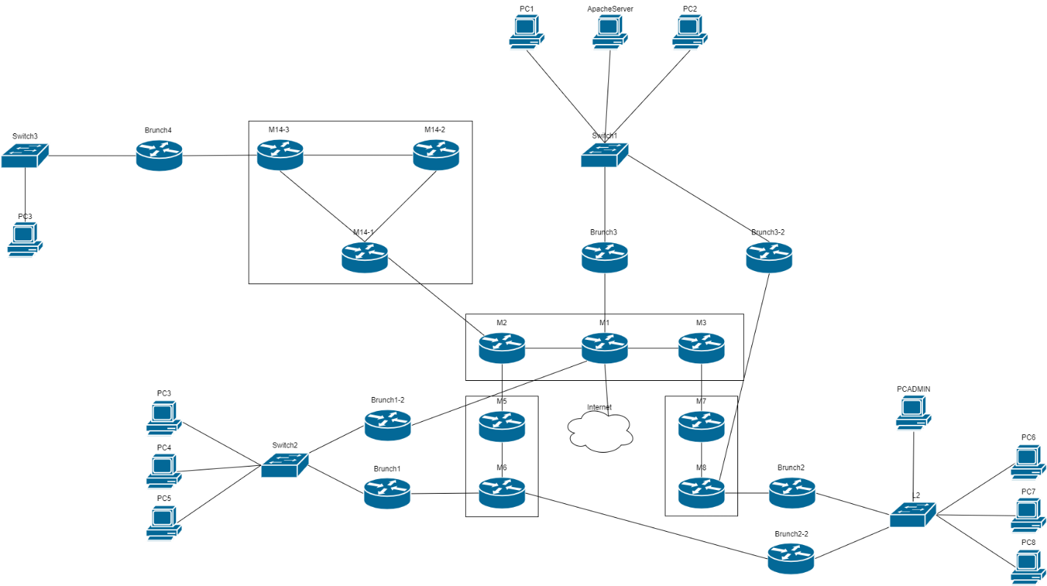

Рисунок 1 – Примерная схема сети

### **1.1 Схема сети**

Схема сети L1 показана в приложении А.

Схема сети L2 показана в приложении Б.

Схема сети L3 показана в приложении В.

Схема диаграммы маршрутизации показана в приложении Г.

Далее приведены IP-планы филиалов и провайдеров.

В таблице 1 показан IP-план главного офиса.

Таблица 1 – IP-план главного офиса

|  |  |  |  |
| --- | --- | --- | --- |
| Главный офис | | | |
| Оборудование | Интерфейс | IP-адрес | Маска |
| Mikrotik 7.14.2 (Brunch1) | ether1 | 192.168.1.2 | 24 |
| ether2 | DHCP (200.1.1.254) | 24 |
| vrrp1 | 192.168.1.1 | 24 |
| gre-tunnellF3 | 13.1.13.2 | 30 |
| gre-tunnellF3-2 | 132.1.132.1 | 30 |
| Mikrotik 7.14.2 (Brunch1-2) | ether1 | 192.168.1.3 | 24 |
| ether2 | DHCP (200.1.11.254) | 24 |
| vrrp1 | 192.168.1.1 | 24 |
| gre-tunnellF3 | 123.1.123.2 | 30 |
| gre-tunnellF3-2 | 125.1.125.2 | 30 |
| PC3 | Ethernet0 | DHCP (192.168.1.0) | 24 |
| PC4 | Ethernet0 | DHCP (192.168.1.0) | 24 |
| PC5 | Ethernet0 | DHCP (192.168.1.0) | 24 |

В таблице 2 показан IP-план первого филиала

Таблица 2 – IP-план первого филиала

|  |  |  |  |
| --- | --- | --- | --- |
| Филиал №1 | | | |
| Оборудование | Интерфейс | IP-адрес | Маска |
| Mikrotik 7.14.2 (Brunch2) | ether1 | - | - |
| ether2 | DHCP (200.1.2.254) | 24 |
| vrrp1 | 10.1.1.1 | 25 |
| vppr2 | 10.1.1.129 | 25 |
| ether1.100 | 10.1.1.2 | 25 |
| ether1.1000 | 10.1.1.130 | 25 |
| gre-tunnellF3 | 23.1.23.2 | 30 |
| gre-tunnellF3-2 | 110.1.110.1 | 30 |
| Mikrotik 7.14.2 (Brunch2-2) | ether1 | - | - |
| ether2 | DHCP (200.1.22.254) | 24 |
| vrrp1 | 10.1.1.1 | 25 |
| vppr2 | 10.1.1.129 | 25 |
| ether1.100 | 10.1.1.3 | 25 |
| ether1.1000 | 10.1.1.131 | 25 |
| gre-tunnellF3 | 223.1.223.1 | 30 |
| gre-tunnellF3-2 | 115.1.115.1 | 30 |
| L2 (Cisco switch) | vlan 100 | 10.1.1.4 | 25 |
| vlan 1000 | 10.1.1.132 | 25 |
| PCADMIN | Ethernet0 | DHCP (10.1.1.128) | 25 |
| PC6 | Ethernet0 | DHCP (10.1.1.0) | 25 |
| PC7 | Ethernet0 | DHCP (10.1.1.0) | 25 |
| PC8 | Ethernet0 | DHCP (10.1.1.0) | 25 |

В таблице 3 показан IP-план второго филиала

Таблица 3 – IP-план второго филиала

|  |  |  |  |
| --- | --- | --- | --- |
| Филиал №2 | | | |
| Оборудование | Интерфейс | IP-адрес | Маска |
| Mikrotik 7.14.2 (Brunch3) | ether1 | 192.168.3.2 | 24 |
| ether2 | DHCP (200.1.3.254) | 24 |
| vrrp1 | 192.168.3.1 | 24 |
| gre-tunnellF1 | 13.1.13.1 | 30 |
| gre-tunnellF1-2 | 123.1.123.1 | 30 |
| gre-tunnellF2 | 23.1.23.1 | 30 |
| gre-tunnellF2-2 | 223.1.223.1 | 30 |
| gre-tunnellvESR | 43.1.43.1 | 30 |
| Mikrotik 7.14.2 (Brunch3-2) | ether1 | 192.168.3.3 | 24 |
| ether2 | DHCP (200.1.33.254) | 24 |
| vrrp1 | 192.168.3.1 | 24 |
| gre-tunnellF1 | 132.1.132.2 | 30 |
| gre-tunnellF1-2 | 125.1.125.1 | 30 |
| gre-tunnellF2 | 110.1.110.2 | 30 |
| gre-tunnellF2-2 | 115.1.115.1 | 30 |
| ApacheServer (Debian) | ens4 | DHCP (192.168.3.254) | 24 |
| PC1 | Ethernet0 | DHCP (192.168.3.0) | 24 |
| PC2 | Ethernet0 | DHCP (192.168.3.0) | 24 |

В таблице 4 показан IP-план третьего филиала.

Таблица 4 – IP-план третьего филиала

|  |  |  |  |
| --- | --- | --- | --- |
| Филиал №3 | | | |
| Оборудование | Интерфейс | IP-адрес | Маска |
| vESR (brunch4) | gi1/0/4 | 192.168.4.1 | 24 |
| gi1/0/8 | DHCP (200.1.4.254) | 24 |
| gre-tunnellF3 | 43.1.43.2 | 30 |
| Mikrotik RB2011UIAS-2HnD (Wireless) | bridge1 | DHCP (192.168.4.129) | 24 |
| PC9 | Ethernet0 | DHCP (192.168.4.0) | 24 |

В таблице 5 показан IP-план провайдера AS22000.

Таблица 5 – IP-план провайдера AS22000

|  |  |  |  |
| --- | --- | --- | --- |
| Провайдер AS 22000 | | | |
| Оборудование | Интерфейс | IP-адрес | Маска |
| Mikrotik 7.7 (M1) | ether1 | 200.1.3.1 | 24 |
| ether2 | 40.1.1.2 | 30 |
| ether3 | 40.1.2.2 | 30 |
| ether4 | 200.1.11.1 | 24 |
| Оборудование | Интерфейс | IP-адрес | Маска |
|  | ether7 | DHCP (192.168.242.191) | 24 |
| Loop0 | 1.1.1.1 | 32 |
| Mikrotik 7.7 (M2) | ether1 | 40.1.1.1 | 30 |
| ether2 | 100.1.1.2 | 30 |
| Loop0 | 2.2.2.2 | 32 |
| Mikrotik 7.7 (M3) | ether1 | 40.1.2.1 | 30 |
| ether2 | 100.1.2.2 | 30 |
| Loop0 | 3.3.3.3 | 32 |

В таблице 6 показан IP-план провайдера AS33000.

Таблица 6 – IP-план провайдера AS33000

|  |  |  |  |
| --- | --- | --- | --- |
| Провайдер 33000 | | | |
| Оборудование | Интерфейс | IP-адрес | Маска |
| Mikrotik 7.7 (M5) | ether1 | 20.1.1.1 | 30 |
| ether2 | 100.1.1.1 | 30 |
| Loop0 | 5.5.5.5 | 32 |
| Mikrotik 7.7 (M6) | ether1 | 20.1.1.2 | 30 |
| ether2 | 200.1.1.1 | 24 |
| ether3 | 200.1.22.1 | 24 |
| Loop0 | 6.6.6.6 | 32 |

В таблице 7 показан IP-план провайдера AS55000.

Таблица 7 – IP-план провайдера AS55000

|  |  |  |  |
| --- | --- | --- | --- |
| Провайдер AS 55000 | | | |
| Оборудование | Интерфейс | IP-адрес | Маска |
| Mikrotik 7.7 (M7) | ether1 | 30.1.1.2 | 30 |
| ether2 | 100.1.2.1 | 30 |
| Loop0 | 7.7.7.7 | 32 |
| Mikrotik 7.7 (M8) | ether1 | 30.1.1.1 | 30 |
| ether2 | 200.1.2.1 | 24 |
| ether3 | 200.1.33.1 | 24 |
| Loop0 | 8.8.8.8 | 32 |

В таблице 8 показан IP-план провайдера AS48000

Таблица 8 – IP-план провайдера AS48000

|  |  |  |  |
| --- | --- | --- | --- |
| Провайдер AS 48000 | | | |
| Оборудование | Интерфейс | IP-адрес | Маска |
| Mikrotik 7.14.2 (M14-1) | ether1 | 100.1.3.2 | 30 |
| ether2 | 2.1.2.1 | 30 |
| ether3 | 3.1.3.1 | 30 |
| Оборудование | Интерфейс | IP-адрес | Маска |
|  | lo | 141.141.141.141 | 32 |
| Mikrotik 7.14.2 (M14-2) | ether1 | 4.1.4.2 | 29 |
| ether2 | 2.1.2.2 | 30 |
| lo | 142.142.142.142 | 32 |
| Mikrotik 7.14.2 (M14-3) | ether1 | 4.1.4.1 | 29 |
| ether2 | 3.1.3.2 | 30 |
| ether3 | 200.1.4.1 | 24 |
| lo | 143.143.143.143 | 32 |

### **1.2 Оборудование**

Для настройки примерной сети также пришлось настраивать и зону провайдера. В таблице 9 показано оборудование, использованное для сети провайдера.

Таблица 9 – Оборудование провайдера

|  |  |
| --- | --- |
| Оборудование провайдеров | |
| Кол-во | Наименование |
| 7 | Mikrotik 7.7 |
| 3 | Mikrotik 7.14.2 |

Оборудование, выбранное для настройки филиалов, показано в таблице 10.

Таблица 10 – Оборудование филиалов

|  |  |
| --- | --- |
| Оборудование филиалов | |
| Кол-во | Наименование |
| 6 | Mikrotik 7.14.2 |
| 1 | vESR |
| 11 | PC |
| 3 | Коммутатор (не управляемый) |
| 1 | Cisco L2 |

## **2 Организация сетевого администрирования**

### **2.1 Настройка сети провайдера**

В сети провайдера были выданы IP-адреса, настроена динамическая маршрутизация при помощи OSPF и IS-IS, также в сети есть 4 провайдера, соседские отношения которых настроены по BGP, также провайдеры клиентам выдают адреса по DHCP, также через провайдера AS22000 для всей схемы сети есть выход в интернет

### **2.2. Базовая настройка филиалов.**

Для начала настройки маршрутизаторам в сети были выдан локальный адрес, адрес через который филиалы общаются выдается им провайдером. На рисунке 2 и 3 показано как они получали адреса

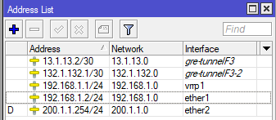

Рисунок 2 – Статический адрес на Brunch1

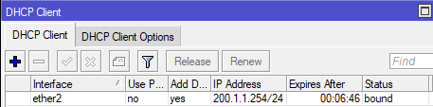

Рисунок 3 – Динамический адрес на Brunch1

Аналогично были настроены маршрутизаторы Mikrotik.

Для настройки ESR мы подключили два интерфейса и создали две зоны настройки показаны ниже

config

security zone trust

security zone untrust

security zone-pair trust self

rule 1

action permit

match protocol icmp

match icmp echo

exit

exit

security zone-pair untrust self

rule 1

action permit

match protocol icmp

enable

После настройки зон безопасности заходим на сами интерфейсы и настраиваем их.

config

int gi1/0/8

ip add dhcp

security-zone untrust

int gi1/0/4

ip add 192.168.4.1/24

security-zone trust

После настройки адресации необходимо создать статические маршруты, чтобы попасть к другим внешним адресам филиалов, это показано на рисунке 4.



Рисунок 4 – Статическая маршрутизация Brunch1-2

Аналогично были настроены другие маршрутизаторы Mikrotik.

На ESR создаем маршруты.

Ip route 200.1.3.0/24 200.1.4.1

### **2.3 Настройка VRRP в филиалах**

Во всех филиалах, кроме 4, настроен VRRP протокол для повышения отказоустойчивости сети. Создаем интерфейс VRRP, задаем на нем адрес и меняем на интерфейсе, также на Backup маршрутизаторах настраиваем no preemption mode, и уменьшаем приоритет. Сама настройка показана на рисунках 5 и 6.

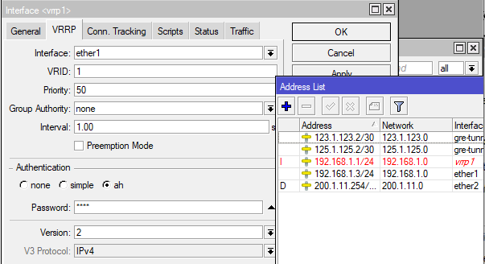

Рисунок 5 – Настройка Backup vrrp на Brunch1-2

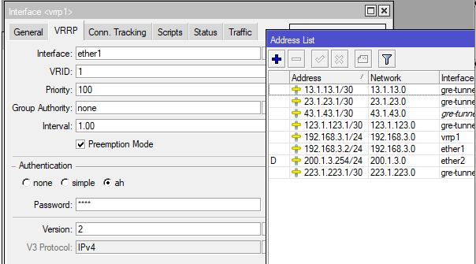

Рисунок 6 – Настройка Master vrrp на Brunch3

Аналогично настроены маршрутизаторы в первом и третьем филиале

Настройка во втором филиале не сильно отличается за исключением того, что там два VRRP интерфейса, и они поставлены на vlan интерфейсы. Настройка показана на рисунках 7 и 8.

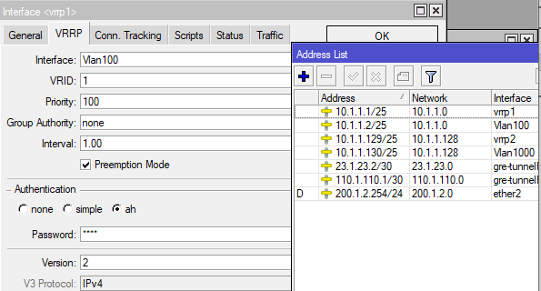

Рисунок 7 – Настройка vrrp1 на Brunch2

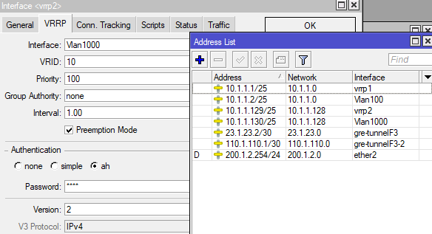

Рисунок 8 – Настройка vrrp2 на Brunch2

Аналогично настроен маршрутизатор Brunch2-2.

## **3 Управление сетевыми сервисами**

После выполнения базовой настройки приступим к настройке выдачи адресов клиентам, доступности между филиалами.

### **3.1 Настройка DHCP в филиалах**

Во всех филиалах настроена динамическая выдача адресов.

На Mikrotik маршрутизаторах все DHCP сервера находятся на VRRP интерфейсах, это показано на рисунке 9, на рисунке 10 показан пул адресов для этого DHCP сервера.

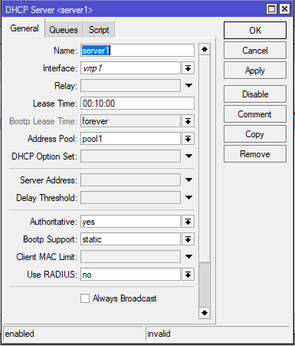

Рисунок 9 – Настройка DHCP сервера на Brunch3-2

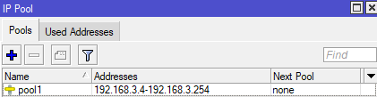

Рисунок 10 – Pool на Brunch3-2

Аналогично настроены другие Mikrotik маршрутизаторы, за исключением второго филиала в котором 2 DHCP сервера, а не один, и в 3 филиале. Настройка ESR показана далее:

config

object-group service dhcp_server

port-range 67

exit

security zone-pair trust self

rule 2

action permit

match protocol udp

match destination-port dhcp_server

enable

exit

exit

ip dhcp-server

ip dhcp-server pool pool1

network 192.168.4.0/24

domain-name blinov1.up

default-lease-time 0:0:30

address-range 192.168.4.2-192.168.4.128

dns-server 192.168.4.1

### **3.2 Настройка GRE туннелирования и OSPF**

Весь трафик должен проходить через главный офис, для этого реализуется GRE-туннелирование и настраивается доступ в Интернет, все маршруты проходят через главный офис. Настройка GRE-туннелирования показана на рисунках 11 и 12.

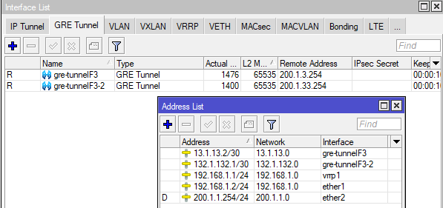

Рисунок 11 – Настройка GRE на Brunch1

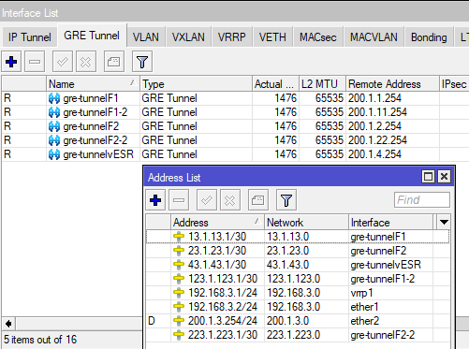

Рисунок 12 – Настройка GRE на Brunch3

Аналогично настроено на других маршрутизаторах в сети, за исключением ESR, его конфигурация показана далее:

config

security zone-pair untrust self

rule 5

//Для дальнейшей настройки OSPF

action permit

match protocol ospf

enable

exit

exit

//Добавляем возможность эхо запроса в другие области

security zone-pair trust untrust

rule 1

action permit

match protocol icmp

enable

exit

rule 2

action permit

match protocol ospf

enable

exit

exit

tunnel gre 3

security-zone untrust

local address 200.1.4.254

remote address 200.1.3.254

ip address 43.1.43.2/30

enable

После настройки GRE туннелей, локальные сети должны иметь доступ друг к другу, для этого настраивается OSPF внутри GRE-туннелей. Настройка OSPF показана на рисунках 13-15.

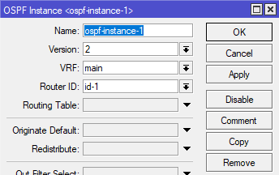

Рисунок 13 – Настройка OSPF instance на Brunch3

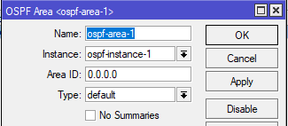

Рисунок 14 – Настройка OSPF area на Brunch3

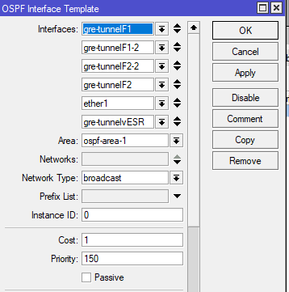

Рисунок 15 – Настройка OSPF interfaces на Brunch3

Аналогично OSPF настроен на других маршрутизаторах Mikrotik, настройка на ESR показана далее:

Router

Router ospf 1

router-id 4.4.4.4

area 0.0.0.0

network 192.168.4.0/24

network 43.1.43.0/30

enable

exit

enable

exit

tunnel gre 3

ip ospf instances 1

ip ospf priority 100

ip ospf

mtu 1476

ttl 250

end

После настройки OSPF необходимо проверить доступность другого устройства из другого филиала. Это изображено на рисунке 16.

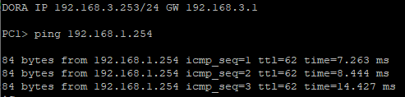

Рисунок 16 – Ping с PC1 PC3

Как видно на рисунке доступ из одного филиала в другой есть, теперь необходимо обеспечить выход в интернет через главный офис.

### **3.3 Настройка DNS в филиалах**

После настройки доступа клиентов друг с другом необходимо настроить выход в интернет для клиентов. Интернет выдает провайдер, необходимо просто настроить кэширующие DNS сервера. Настройка кэширующего DNS показана на рисунках 17 и 18.

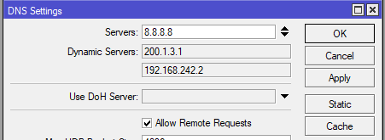

Рисунок 17 – Настройка кэширующего DNS на Brunch3

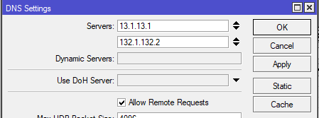

Рисунок 18 – Настройка кэширующего DNS на Brunch1

Как видно на рисунке 18 указывается 2 DNS сервера, так как доступ в Интернет имеют сразу 2 маршрутизатора в главном офисе, при отключении одного, трафик будет идти через другой. Аналогично настроены и другие маршрутизаторы Mikrotik, настройка ESR показана ниже.

domain lookup enable

domain name-server 43.1.43.1 //Адрес GRE туннеля

проверим доступ в интернет и разрешение имен из филиалов, это показано на рисунках 19 и 20.

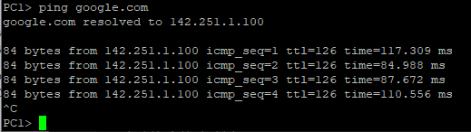

Рисунок 19 – Ping google.com с PC1

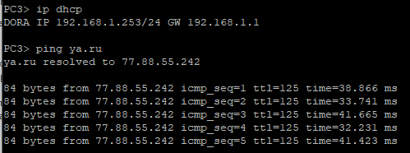

Рисунок 20 – Ping google.com c PC4

## **4 Модернизация сетевой инфраструктуры**

В одном из филиалов появилась необходимость в беспроводной точке доступа для клиентов.

### **4.1 Настройка беспроводного маршрутизатора**

Для начала необходимо объединить в bridge порт порты WLAN и ether2. Это показано на рисунке 21.

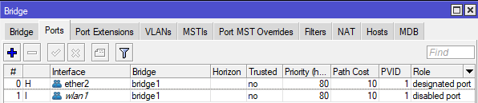

Рисунок 21 – Объединение портов в bridge

После объединения портов необходимо задать адрес для bridge интерфейса, так как маршрутизатор находится в локальной сети он получает адрес по DHCP. Затем мы резервируем этот адрес на ESR командами.

config

ip dhcp-server pool pool1

//Резервирование адреса маршрутизатора

address 192.168.4.129 mac-address c4:ad:34:7d:67:40

После всей настройки переходим к настройкам DHCP и DNS серверов на маршрутизаторе. Настройка DHCP и DNS показана на рисунках 22-24.

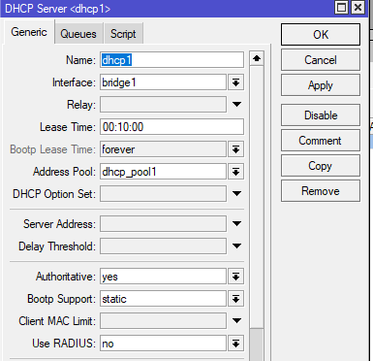

Рисунок 22 – Настройка DHCP на Wireless

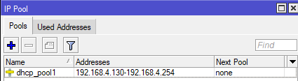

Рисунок 23 – Настройка пула на Wireless

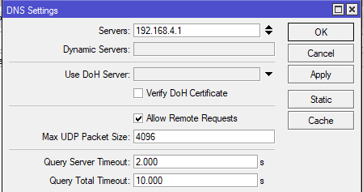

Рисунок 24 – Настройка DNS на Wireless

После настройки DNS у нас появился интернет на маршрутизаторе Wireless, также DHCP сервер настроен на bridge интерфейсе для возможности выдачи адресов беспроводным клиентам. Теперь приступим к настройке wlan интерфейса, этот процесс изображен на рисунках 25 и 26.

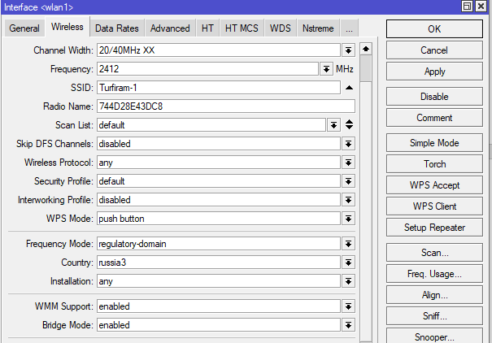

Рисунок 25 – Настройка wlan на Wireless

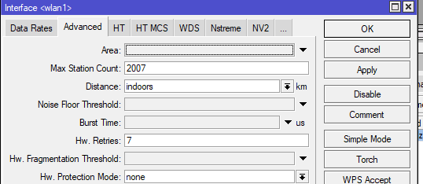

Рисунок 26 – Настройка wlan на Wireless

После данной настройки необходимо задать пароль для WI-FI, в security profiles настраиваем профиль по умолчанию, пароль задаем 34127856, это показано на рисунке 27.

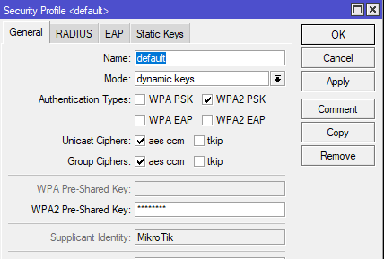

Рисунок 27 – Настройка Security profile

После настройки включаем интерфейс и подключаемся с телефона пользователя. Подключение пользователя к интернету и сайту с телефона показано на рисунках 28 и 29.

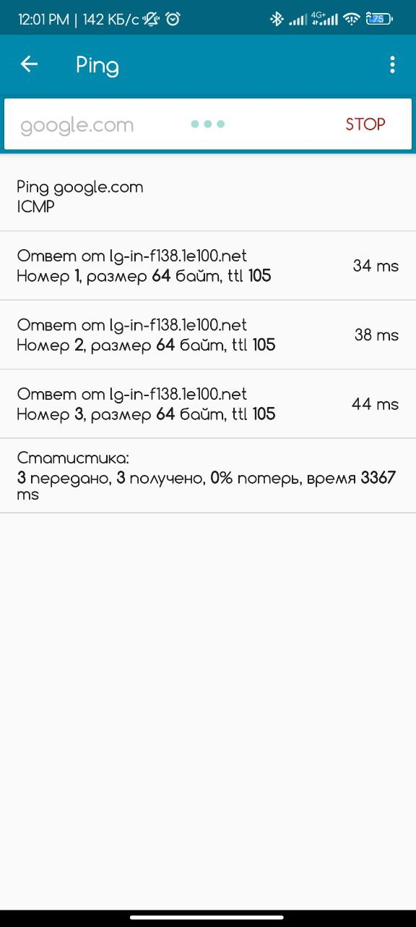

Рисунок 28 – Ping google.com с пользователя



Рисунок 29 – Подключение к сайту пользователя

Настройка выполнена успешно.

## **СПИСОК ИСПОЛЬЗОВАННЫХ ИСТОЧНИКОВ**

## **ПРИЛОЖЕНИЕ А**

**Схема L1**

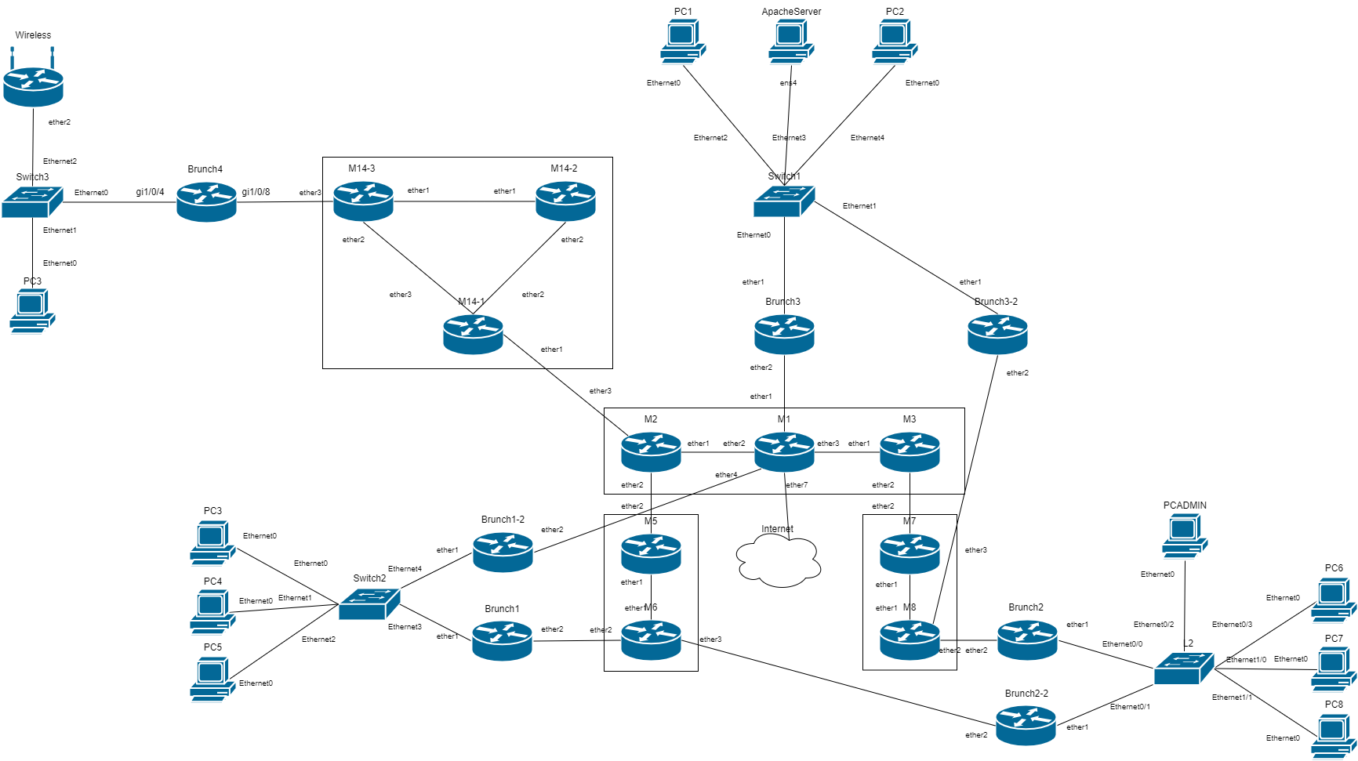

## **ПРИЛОЖЕНИЕ Б**

**Схема L2**

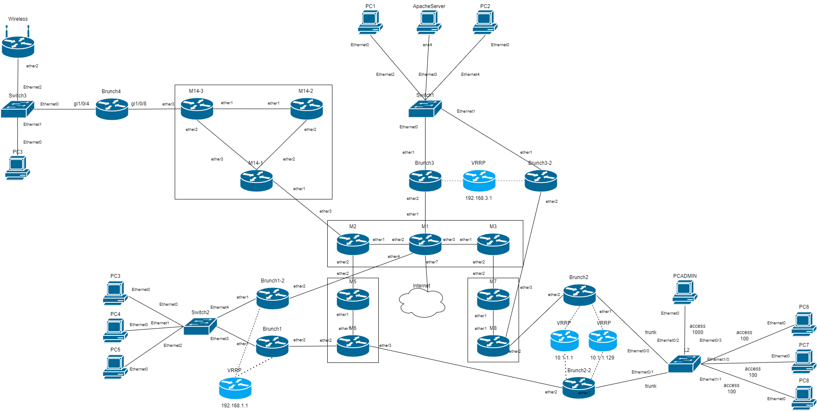

## **ПРИЛОЖЕНИЕ В**

**Схема L3**

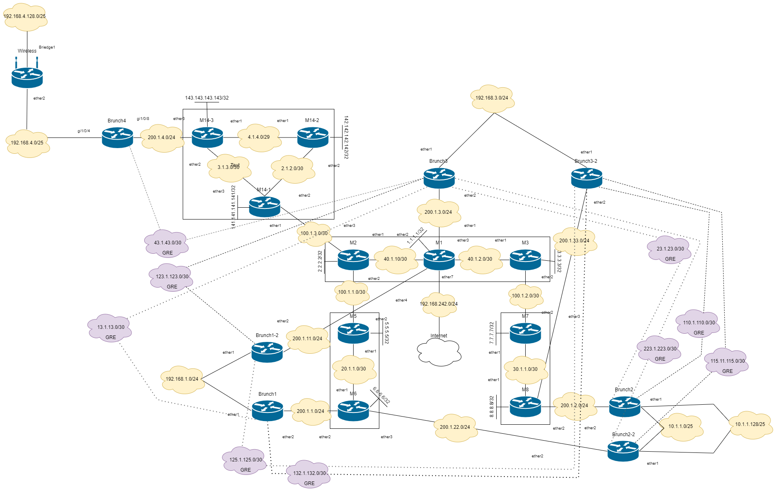

## **ПРИЛОЖЕНИЕ Г**

**ДИАГРАММА МАРШРУТИЗАЦИИ**

